家教机_S3 Prow_V1.2.0_Recovery恢复工具 操作说明
一、什么时候需要使用Recovery？
1、当机器需要升级时，可以使用最新版本的Recovery升级包升级系统。
2、当机器系统被破坏时，可以使用Recovery升级包恢复系统。

二、如何使用Recovery？
1、准备数据：从官网上下载最新“Recovery”升级包，下载后会是一个rar格式的文件，请将此文件解压在电脑上，打开解压后生成的文件夹，拷贝“update.zip”文件至家教机S3 Prow的根目录。

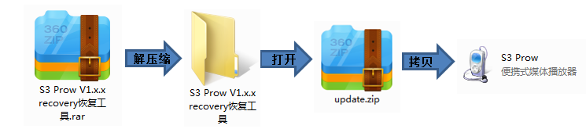
2、进入Recovery：
①开机状态下，长按“开/关键”弹出“开关机选项”，点击“重启”按钮后，长按“音量+”直至进入Recovery模式，显示步步高家教机升级界面后再松手。
②关机状态下（此时不要插电源），同时按住机器的“音量+”和“开/关键”开机，显示开机画面3秒后再松手，当界面步步高家教机升级界面时，代表已成功进入Recovery。
3、自动升级：进入Recovery模式后，S3 Prow会自动升级，请耐心等待，升级完毕后，S3 Prow会自动重启。

三、注意事项：
1、请保证机器电量充足（最好50%以上），升级过程中请勿断电，否则容易破坏机器系统，导致无法正常启动，如遇此现象，请尝试重新恢复。
2、关机状态，同时按机器“音量+”和“开/关键”准备进入Recovery时，不要插电源，否则将不能正常进入Recovery模式，进入Recovery界面后再插电源充电。
3、本恢复工具不会清理系统配置文件，也不会删除用户公开盘上（也就是机器上的B:本地磁盘）的数据。
4、S3 Prow恢复完成后，会自动重启（约3～5分钟左右），请耐心等待。
5、S3 Prow恢复完成后，会自动删除机器上的“update.zip”文件，释放磁盘空间。
6、S3 Prow Recovery升级包大小为2.45GB，拷贝前请确认磁盘剩余空间大于3GB。

